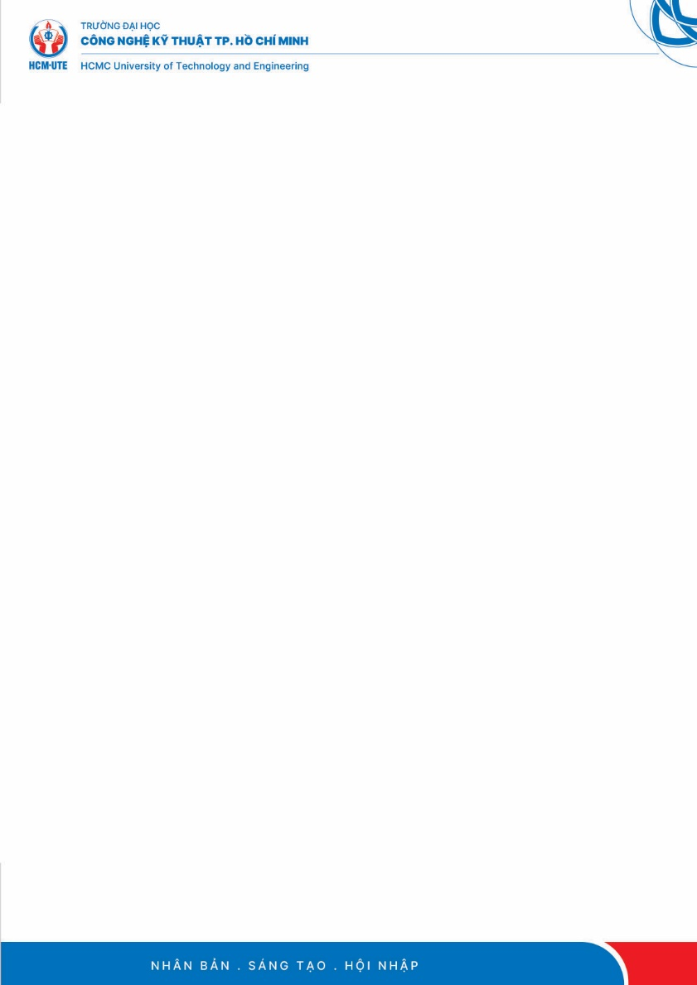
PHÒNG QUẢN TRỊ THƯƠNG HIỆU & TRUYỀN THÔNG
TRƯỜNG ĐẠI HỌC CÔNG NGHỆ KỸ THUẬT TP. HCM
P.A1-1105 TNTT; ĐT: (+84 - 028) 3896 6046 - 8680; DĐ: 0973.496.024;
Website: bmc.hcmute.edu.vn

Tp. Hồ Chí Minh, ngày …. tháng…. năm 2024

GIẤY ĐỀ NGHỊ

Về việc hỗ trợ công tác Thông tin tuyên truyền
Đơn vị đề nghị:
Người đại diện: Chức vụ:
Điện thoại: Email:
Lựa chọn loại hình truyền thông:
Chụp ảnh
Viết tin/bài
Quay tư liệu
Livestream
Chia sẻ thông tin
Yêu cầu
Khác:
STT | Nội dung | Thông tin
 | Tên hoạt động/sự kiện
 | Mục tiêu
 | Nội dung
 | Yêu cầu
 | Địa điểm tổ chức
 | Thời gian tổ chức | Từ …. giờ … phút ngày …/…/2026 đến … giờ… phút ngày …/…/2026
 | Kinh phí thực hiện | Từ đơn vị đề xuất  Từ Phòng Quản trị Thương hiệu và Truyền thông

Mọi thông tin chi tiết vui lòng liên hệ:
Ý kiến Phòng QTTH&TT Trưởng đơn vị

